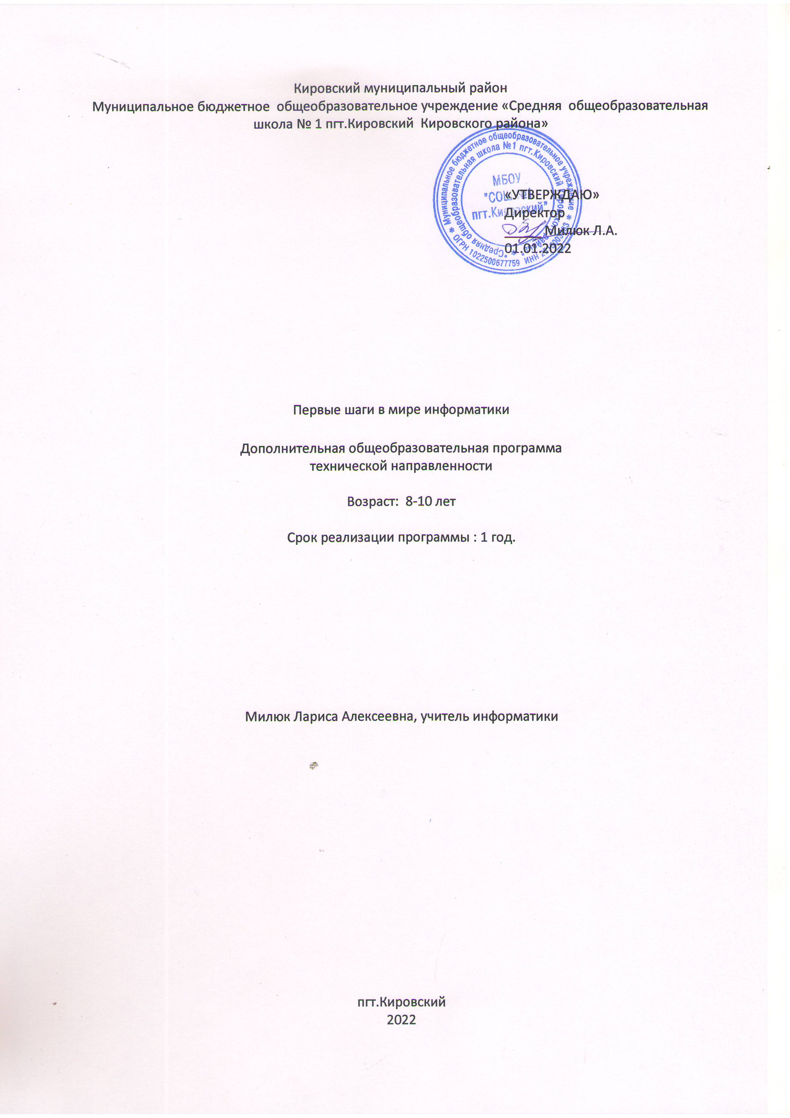

Пояснительная записка

Информатика как динамично развивающаяся наука становится одной из тех отраслей знаний, которая призвана готовить современного человека к жизни в новом информационном обществе. Учебный предмет «Информатика» как самостоятельная дисциплина является образовательным компонентом общего среднего образования. Вместе с тем, он пронизывает содержание многих других предметов и, следовательно, становится дисциплиной обобщающего, методологического плана. В этой связи особенно актуальными становятся вопросы создания учебных программ для изучения информатики в начальной школе. Задача обучения информатике в целом - внедрение и использование новых передовых информационных технологий, пробуждение в детях желания экспериментировать, формулировать и проверять гипотезы и учиться на своих ошибках. Простейшие навыки общения с компьютером должны прививаться именно в младших классах, для того чтобы на предметных уроках в средних классах дети могли сосредоточиться на смысловых аспектах. Учащиеся младших классов испытывают к компьютеру сверхдоверие и обладают психологической готовностью к активной встрече с ним. Общение с компьютером увеличивает потребность в приобретении знаний, продолжении образования.
Новизна программы – это использование возможностей ИКТ на занятиях с обучающимися начальной школы, что способствует более полному развитию интеллекта воображения, мелкой моторики, творческих задатков, развитие диалогической и монологической речи, расширение словарного запаса.
Актуальность программы заключается в том, современные профессии, предлагаемые выпускникам учебных заведений, становятся все более интеллектоемкими. Иными словами, информационные технологии предъявляют все более высокие требования к интеллекту работников. Если навыки работы с конкретной техникой или оборудованием можно приобрести
непосредственно на рабочем месте, то мышление, не развитое в определенные природой сроки, таковым и останется. Психологи утверждают, что основные логические структуры мышления формируются в возрасте 5-11 лет и что запоздалое формирование этих структур протекает с большими трудностями и часто остается незавершенным. Следовательно, обучать детей в этом направлении целесообразно с начальной школы.
Педагогическая целесообразность изучения дополнительная образовательная программа «Програмышка» состоит в том, чтобы сформировать у подрастающего поколения новые компетенции, необходимые в обществе, использующем современные информационные технологии; позволит обеспечивать динамическое развитие личности ребенка, его нравственное становление; формировать целостное восприятие мира, людей и самого себя, развивать интеллектуальные и творческие способности ребенка в оптимальном возрасте.
Настоящая дополнительная образовательная программа построена для учащихся любого начального уровня развития, включая «нулевой» и реализуется за счет внеклассной деятельности. В программе осуществлен тщательный отбор и адаптация материала для формирования предварительных знаний, способствующих восприятию основных теоретических понятий в базовом курсе информатики и информационных технологий, в соответствии с возрастными особенностями учащихся, уровнем их знаний на соответствующем уровне и междисциплинарной интеграцией.
Концепция обучения ориентирована на развитие мышления и творческих способностей младших школьников. Сложность поставленной задачи определяется тем, что, с одной стороны необходимо стремиться к развитию мышления и творческих способностей детей, а с другой стороны - давать им знания о мире современных компьютеров в увлекательной, интересной форме.
Поэтому очень важна роль программы по информатике в начальных классах.
Во-первых, для формирования различных видов мышления, в том числе операционного (алгоритмического). Процесс обучения сочетает развитие логического и образного мышления, что возможно благодаря использованию графических и звуковых средств.
Во-вторых, для выполнения практической работы с информацией, для приобретения навыков работы с современным программным обеспечением. Освоение компьютера в начальных классах поможет детям использовать его как инструмент своей деятельности на уроках с применением компьютера.
В-третьих, для представления об универсальных возможностях использования компьютера как средства обучения, вычисления, изображения, редактирования, развлечения и др.
В-четвертых, для формирования интереса и для создания положительных эмоциональных отношений детей к вычислительной технике. Компьютер позволяет превратить урок информатики в интересную игру.

Цель данной программы:
подготовить учащихся к эффективному использованию информационных технологий в учебной и практической деятельности, развитие творческого потенциала учащихся, подготовка к проектной деятельности, а также освоение знаний, составляющих начала представлений об информационной картине мира, информационных процессах и информационной культуре; овладение умением использовать компьютерную технику как практический инструмент для работы с информацией в учебной деятельности и повседневной жизни; воспитание интереса к информационной и коммуникативной деятельности, этическим нормам работы с информацией; воспитание бережного отношения к техническим устройствам; дать учащимся начальные знания в области информатики, обучить их работе на компьютере в системной среде Open Office, текстовом редакторе, графическом редакторе.
Основные задачи:
обучающие:
•содействовать развитию познавательного интереса к предметной области «Информатика»
• познакомить школьников с основными свойствами информации
• научить их приемам организации информации
• формировать общеучебные умения и навыки
• приобретать знания, умения и навыкиов работы с информацией
• формировать умения применять теоретические знания на практике
• дать школьникам первоначальное представление о компьютере и сферах его применения;
развивающие:
• способствовать развитию памяти, внимания, наблюдательности
• абстрактного и логического мышления
• творческого и рационального подхода к решению задач;
Воспитательные:
• способствовать настойчивости, собранности, организованности, аккуратности
• умению работать в минигруппе, культуры общения, ведения диалога
• навыкам здорового образа жизни.
Отличительными особенностями данной дополнительной образовательной программы от уже существующих образовательных программ являются следующие моменты:
      - Общеобразовательный, в котором информатика рассматривается как средство развития логического мышления, умения анализировать, выявлять сущности и отношения, описывать планы действий и делать логические выводы.
- Для программы «Програмышка» не предусмотрено жесткое разделение учебного времени и фиксированного порядка прохождения тем: эту задачу педагог решает сам, сообразно условиям образовательного учреждения и образовательными возможностями обучающихся.
- Кроме этого, реализация этой программы в рамках дополнительного образования помогает развитию коммуникативных навыков и творческих способностей учащихся за счет активного взаимодействия детей в ходе групповой проектной деятельности.
Данная программа носит пропедевтический характер. К пропедевтическим элементам компьютерной грамотности относится умение работать с прикладным программным обеспечением. Программа курса состоит из четырех ступеней, фактически продолжающих друг друга. Дети, приходя в школу в 1 класс и занимаясь в компьютерном кружке все 4 года, смогут освоить работу в основных прикладных программах.
Возраст детей
Данная дополнительная образовательная программа рассчитана на обучающихся 8-10 летнего возраста
Срок реализации программы 10 занятий
Формы занятий
Основными, характерными при реализации данной программы формами являются комбинированные занятия. Занятия состоят из теоретической и практической частей, причём большее количество времени занимает практическая часть.
При проведении занятий традиционно используются три формы работы:
• демонстрационная, когда обучающиеся слушают объяснения педагога и наблюдают за демонстрационным экраном или экранами компьютеров на ученических рабочих местах;
• фронтальная, когда обучающиеся синхронно работают под управлением педагога;
• самостоятельная, когда обучающиеся выполняют индивидуальные задания в течение части занятия или нескольких занятий.
Режим занятий:
Занятия проводятся: 1 раз в неделю
В результате изучения данной дополнительной программы учащиеся должны знать:
- роль информации в деятельности человека;
- источники информации (книги, пресса, радио и телевидение, Интернет, устные сообщения);
- виды информации (текстовая, числовая, графическая, звуковая), свойства информации;
- овладеть правилами поведения в компьютерном классе и элементарными действиями с компьютером (включение, выключение, сохранение информации на диске, вывод информации на печать);
- понимать роль компьютера в жизни и деятельности человека;
- познакомиться с названиями составных частей компьютера (монитор, клавиатура, мышь, системный блок и пр.);
- познакомиться с основными аппаратными средствами создания и обработки графических и текстовых информационных объектов (мышь, клавиатура, монитор, принтер) и с назначением каждого из них;
- научиться представлять информацию на экране компьютера с мощью клавиатуры и мыши: печатать простой текст в текстовом редакторе, изображать простые геометрические фигуры в цвете с помощью графического редактора;
- узнать правила работы текстового редактора и освоить его возможности;
- узнать правила работы графического редактора и освоить его возможности (освоить технологию обработки графических объектов);
- типы информации, воспринимаемой человеком с помощью органов чувств (зрительная, звуковая, обонятельная, вкусовая и тактильная);
- способы работы с информацией, заключающиеся в передаче, поиске, обработке, хранении;
- понятия алгоритма, исполнителя;
- назначение основных устройств компьютера (устройства ввода/вывода, хранения, передачи и обработки информации);
- этические правила и нормы, применяемые при работе с информацией, и правила безопасного поведения при работе с компьютерами.
Учащиеся должны уметь:
- ориентироваться в пространственных отношениях предметов;
- выделять признак, по которому произведена классификация предметов; находить закономерность в ряду предметов или чисел и продолжать этот ряд с учетом выявленной закономерности;
- выявлять причинно-следственные связи и решать задачи, связанные
с анализом исходных данных;
- решать логические задачи;
- решать задачи, связанные с построением симметричных изображений несложных геометрических фигур;
- осуществлять поиск информации в словарях, справочниках, энциклопедиях, каталогах; использовать ссылки, научиться понимать «Справку» в различном ПО;
- организовать одну и ту же информацию различными способами: в виде текста, рисунка, схемы, таблицы в пределах изученного материала;
- выделять истинные и ложные высказывания, делать выводы из пары посылок; выделять элементарные и сложные высказывания, строить простейшие логические выражения с использованием связок "и", "или", "не", "найдется", "для всех";
- исполнять и составлять несложные алгоритмы для изученных исполнителей;
- вводить текст, используя клавиатуру компьютера.
- использовать информацию для построения умозаключений;
- понимать и создавать самостоятельно точные и понятные инструкции при решении учебных задач и в повседневной жизни
- работать с наглядно представленными на экране информационными объектами, применяя мышь и клавиатуру;
- уверенно вводить текст с помощью клавиатуры;
- создавать и преобразовывать информацию, представленную в виде текста и таблиц;
- производить поиск по заданному условию;
- готовить к защите и защищать небольшие проекты по заданной теме.

Учащиеся должны уметь использовать приобретенные знания и умения
в учебной деятельности и повседневной жизни:
- готовить сообщения с использованием различных источников информации: книг, прессы, радио, телевидения, устных сообщений и др.;
- применять точную и понятную инструкцию при решении учебных задач и в повседневной жизни;
- придерживаться этических правил и норм, применяемых при работе с информацией, применять правила безопасного поведения при работе с компьютерами.
Способами проверки ожидаемых результатов служат: текущий контроль (опрос, проверка заданий на ПК), игры, участие в конкурсах, соревнованиях различного уровня.
Система оценивания – безотметочная. Используется только словесная оценка достижений учащихся.
Форма подведения итогов реализации дополнительной образовательной программы – итоговая работа.

Учебно-тематический план

№ | Наименование  разделов и тем | общее количество учебных часов | в том числе
 |  |  | теоретичес-ких | практичес-ких
1 | Первый раз в компьютерном классе. Правила поведения и техника безопасности в кабинете ИВТ. Знакомство с компьютером. Что умеет делать компьютер? Освоение приемов работы с мышью. Упражнения для развития движений мышью: перемещение мышки. | 1 | 1
2 | Знакомство с программой для рисования Paint. Работа в программе Paint. Упражнение «Раскрась картинку» | 1 | 0,5 | 0,5
3 | Работа в программе Paint. Упражнение «Создай картинку» | 1 | 0,5 | 0,5
4 | Рисование в программе Paint. Конкурс рисунков. | 1 | 0,5 | 0,5
5 | Знакомство с клавиатурой. Упражнения с клавиатурой в программе «Блокнот» | 1 |  | 1
6 | Осваиваем клавиатуру: русские буквы,  пробел, клавиша стирания в текстовом редакторе | 1 | 0,5 | 0,5
7 | Основные правила набора текста.  Набор текста по образцу. | 1 |  | 1
8 | Набор и редактирование текста.  Вставка и удаление пустых строк. Автофигуры | 1 | 0,5 | 0,5
9 | Назначение и функциональные  возможности программы Калькулятор.  Знакомство с интерфейсом. | 1 |  | 1
10 | Итоговая работа. Работа с текстом. Таблица. Вставка картинки | 1 |  | 1

Обеспечение программы

3.1. Методическое:
Построение занятий предполагается на основе педагогических технологий активизации деятельности учащихся путем создания проблемных ситуаций, использования учебных и ролевых игр, разноуровневого и развивающего обучения, индивидуальных и групповых способов обучения.
Для реализации программы используются следующие методические материалы:
- учебно-тематический план;
- методическая литература для педагогов дополнительного образования;
- таблицы для фиксирования результатов образовательных результатов.
- иллюстрации;

3.2. Материально-техническое:
Операционная системе MS Windows 2007
Графический редактор Paint
Текстовый редактор MS Word 2007
Редактор Pover Point 2007
3.3. Методы и приемы, используемые на занятиях.
Для поддержания интереса к занятиям начальным техническим моделированием используются разнообразные формы и методы проведения занятий.
- беседы, из которых дети узнают информацию об объектах моделирования;
- работа по образцу, - обучающиеся выполняют задание в предложенной педагогом последовательности (по схеме), используя определенные умения и навыки;
- самостоятельное проектирование для закрепления теоретических знаний и осуществления собственных незабываемых открытий;
- коллективные работы, где дети могут работать группами, парами, все вместе.
При организации работы необходимо постараться соединить игру, труд и обучение, что поможет обеспечить единство решения познавательных, практических и игровых задач.

4. Список литературы:
- Горвиц Ю. Развивающие игровые программы для дошкольников. Информатика и образование. № 4, 1990.
- Дуванов А., Зайдельман Я, Первин Ю., Гольцман М. Роботландия – курс иформатики для младших школьников. Информатика и образование. № 5, 1989.
- Духнякова В.Л., Мылова И.Б. Информатика в младших классах. – Л.: Институт усовершенствования учителей, 1992.
- Ершов А.П., Звенигородский Г.А. Информатика. Информатика и образование. № 3, 1987.
- Русакова О.А. Информатика: уроки развития. Материалы для занятий с учениками начальной школы. Информатика (приложение к газете «Первое сентября»). №№31, 32.

